

**TECNICATURA SUPERIOR EN PROGRAMACIÓN**

Programación III 2021 1C

**Nombre del Proyecto:** Tienda online de Hardware

**Autores**:

* **(Legajo: 23110)** Federico Pereyra (roman0900@hotmail.com)
* **(Legajo: 23109)** Leandro Soraire (leandro025soraire@hotmail.com)
* **(Legajo: 20886)** Castañeda Sebastián (casta.sebastian01@gmail.com)
* **(Legajo: 19449)** Gómez Carlos (gomezkarlos1988@hotmail.com)

**Docentes:**

* Fernández Claudio
* Herrera Tamara

Índice

Introducción 1

Funciones de Administrador 2

Funciones del Cliente 10

# Introducción

Nuestro TIF de programación de III decidimos hacerlo de una tienda de productos informáticos, un E-Commerce.

La tienda cuenta con dos tipos de usuario uno como cliente y otro como administrador de la tienda. En la situación del cliente todos deben estar registrados en la página para acceder a la tienda esto es muy fácil ya que en la parte de Login podremos hacerlo sin ningún problema y luego empezar a ver los productos de la tienda para comprarlos este también podrá ver facturas de su cuenta con su respectivo detalle.

Por su parte el administrador tendrá el poder de ABML de todos los productos, proveedores, facturas y de las listas complementarias como categorías, marcas, provincias y ciudades además de tener vista reportes para tomar decisiones para su tienda.

A continuación contaremos más a detalle todas sus funciones.

# Funciones de Administrador

Artículos

El administrador luego de iniciar sesión y pasar de la página principal hacia el área de artículos que se encuentra en el menú de la parte superior de la pantalla.

Tendrá dos opciones que son agregar un nuevo artículo o ver el listado de estos.

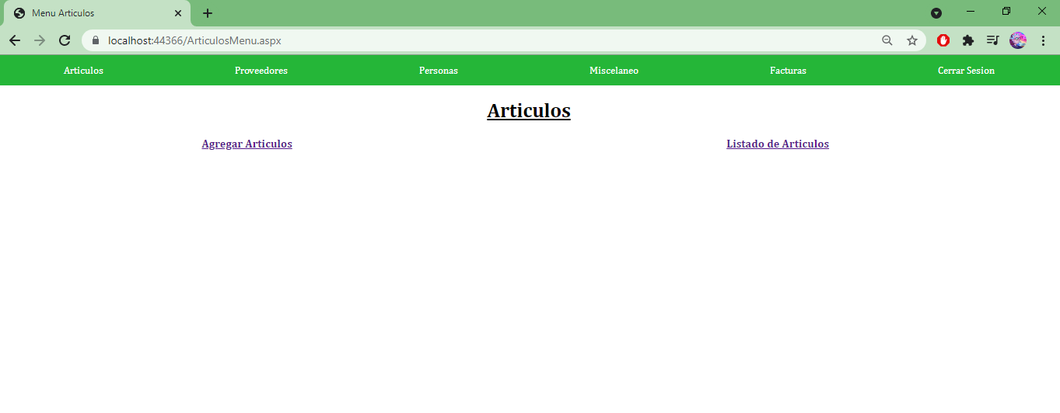

Agregar artículo podrá cargar sus campos para que este nuevo producto aparezca en la tienda.

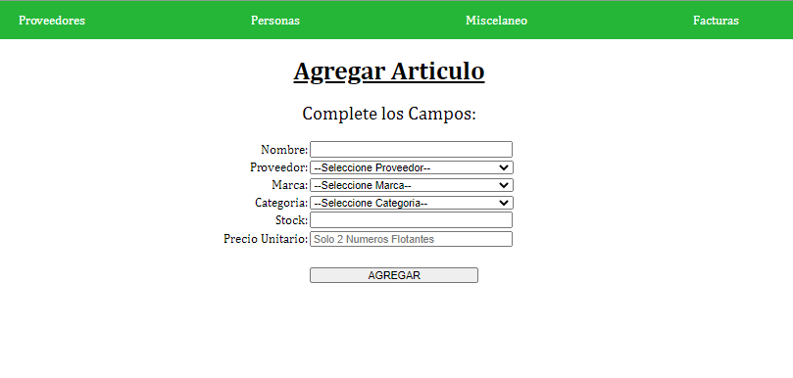

Por su parte listar artículos tendrá la opción de no solo verlos sino también modificar cualquier atributo de estos o eliminarlos de la tienda mediante una baja lógica. Además agregamos filtros para no hacer tan tediosa la búsqueda de algún artículo en particular.

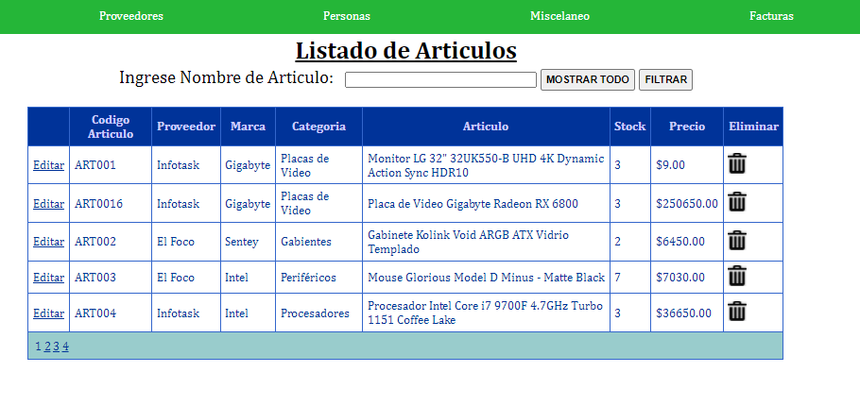Cabe destacar que para eliminar un artículo se deberá confirmar esta opción mediante un cartel emergente.

Proveedores:

La parte de Proveedores es muy semejante ya que tratamos de darle un uso fácil por parte del administrador. Para ir a esta sección debemos hacer clic en la palabra proveedores que nos aparece en el menú de arriba y nos encontramos con dos opciones que son agregar un nuevo proveedor o listar los proveedores.

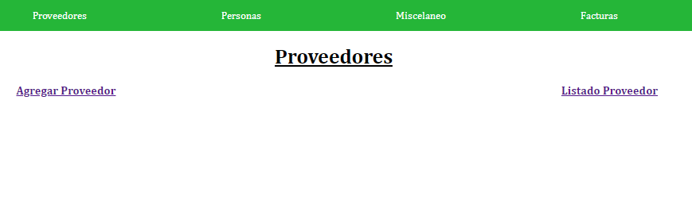

Agregar Proveedor tendremos que primero completar todos sus campos para darle de alta.

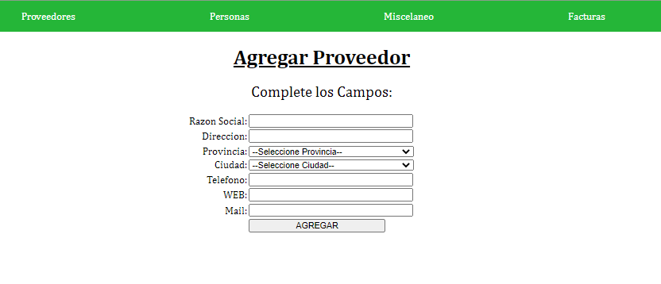

Luego la opción listar al igual que artículos se podrán filtrar, editar atributos y eliminar si se lo desea.

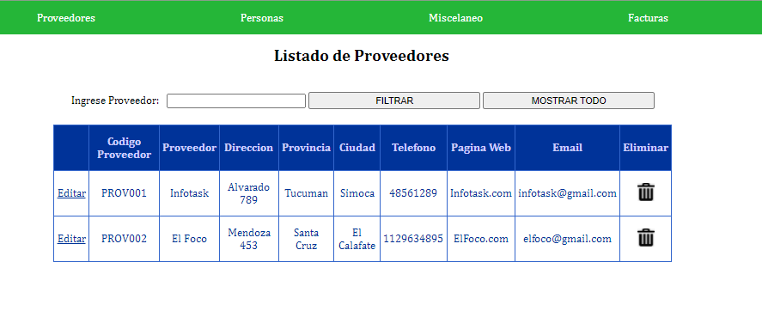

Personas:

En esta sección, como en las otras, el administrador podrá agregar y observar a todas las personas tanto clientes como otros administradores.

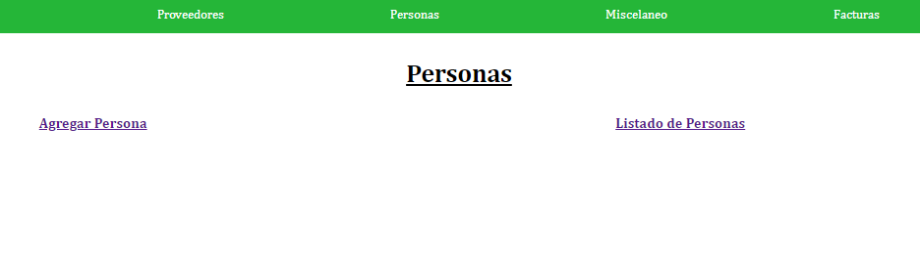

Agregar persona podrá cargar los datos y cargarla como usuario.

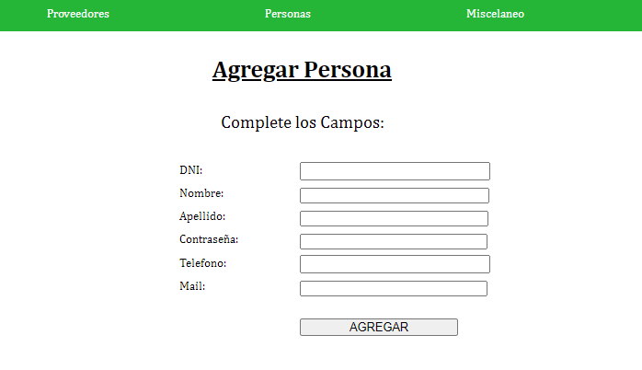

Mientras que en listar personas podrá visualizarlas, cambiar sus atributos y eliminarlas.

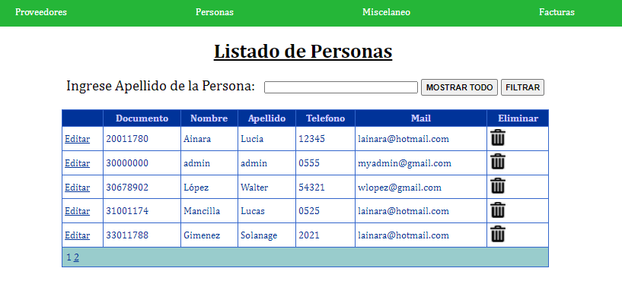

Misceláneo:

Esta sección de la página va para todas estas tablas complementarias que son necesarias para otras como cargar una nueva provincia para un proveedor o una nueva marca para un producto nuevo. Accedemos de la misma forma pero en esta ocasión tendremos un menú desplegable para acceder a todas sus tablas, cada una cuenta con las mismas cosas para agregar, listar, editar y eliminar. Podrá filtrar por el nombre en todas las tablas.

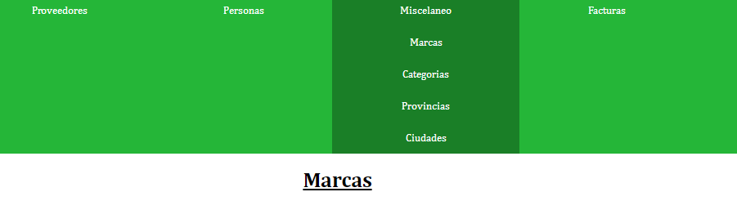

Las tablas que se encuentran son Marcas, Categorías, Provincias y Ciudades con su agregar y listar en la misma página ya que en casi todas son pocos elementos.

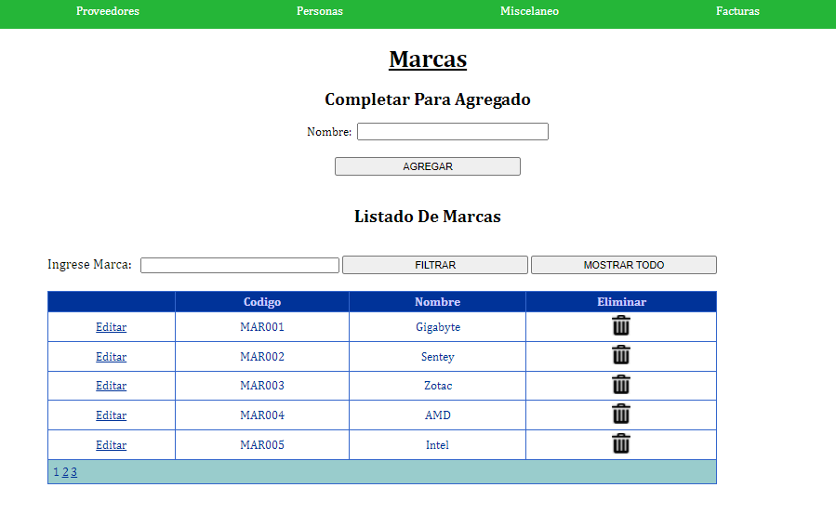

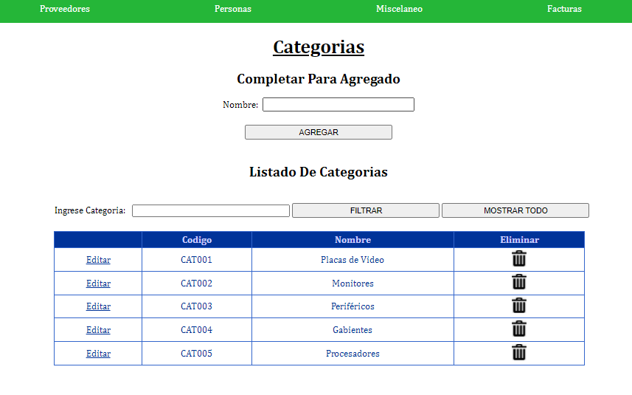

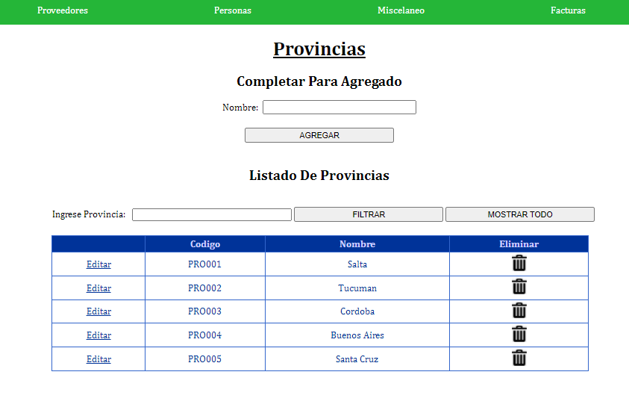

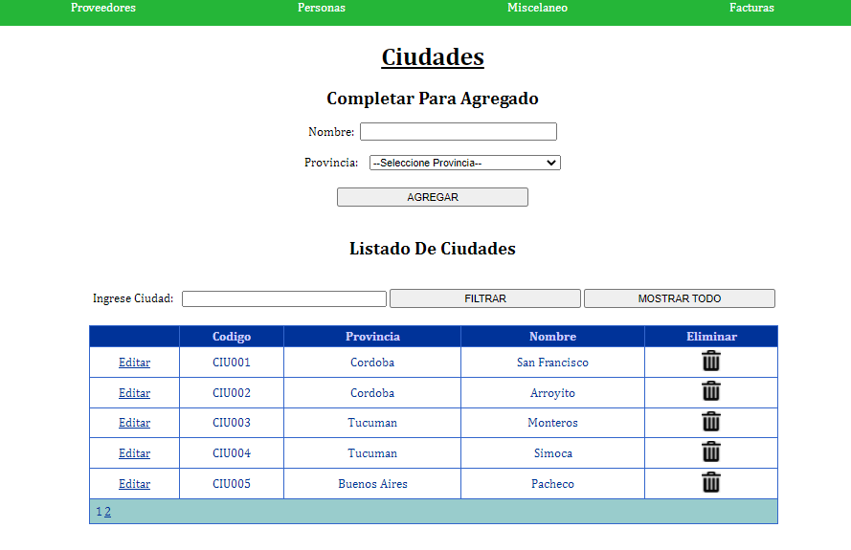

Facturas:

Para acceder aquí el administrador hará clic en la palabra facturas del menú y visualizara todas las facturas y al hacer clic en el botón “Seleccionar” podrá ver el detalle de la misma. Podrá filtrar por DNI del cliente y en el detalle por el ID del artículo. También podrá darle baja lógica a una factura para que esta no se muestre luego de la confirmación de baja.

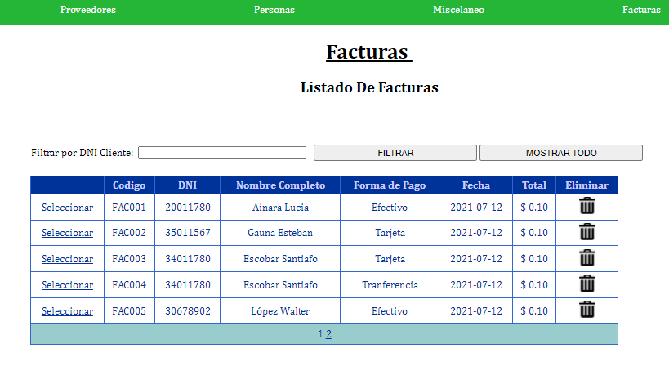

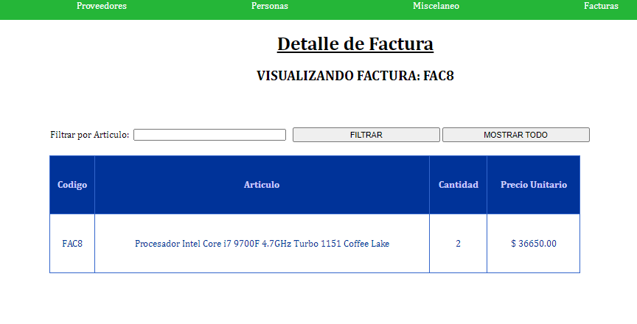

Reportes:

En esta sección que se selecciona en el menú el administrador podrá por ejemplo poner un rango de fechas para ver el dinero ingresado en las facturas de ese rango.

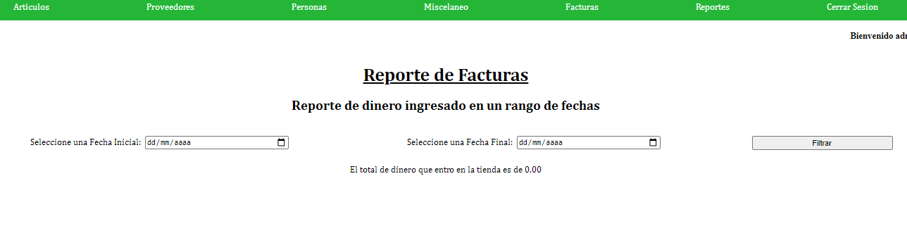

Y esto sería todo luego queda cerrar sesión.

# Funciones del Cliente

La persona que no sea un cliente ya que sin ser cliente registrado no podrá visualizar la tienda deberá registrarse en el link “registrarse”.

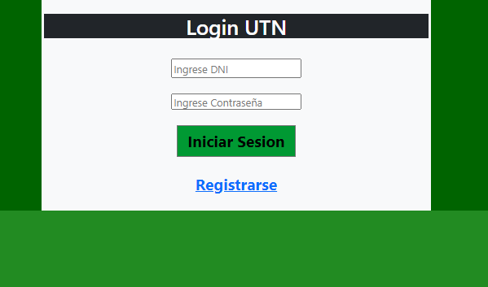

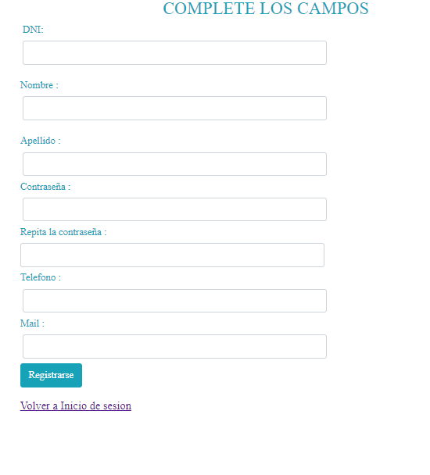

Luego de haberse registrado podrán iniciar sesión y ver la tienda.

Tienda:

Esta es la página principal del cliente y es la tienda donde puede agregar artículos al carrito para su compra, filtrar por el nombre de estos o filtrar por alguna categoría o marca favorita.

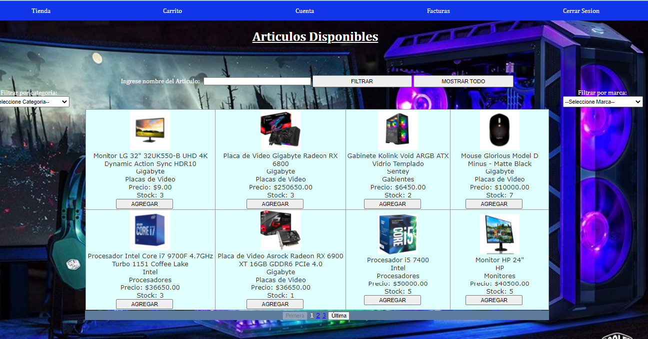

Carrito

Aquí aparecerán todos los artículos que el usuario haya seleccionado en la tienda y estén para comprar antes deberá seleccionar el método de pago claro.

También podrá vaciar el carrito.

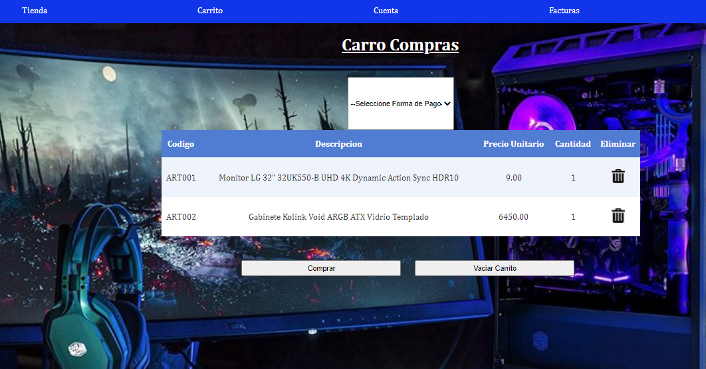

Cuenta

En esta sección se podrá acceder desde el menú de cliente y es en el cual se podrá modificar la información del cliente en donde se inició sesión o simplemente visualizarla.

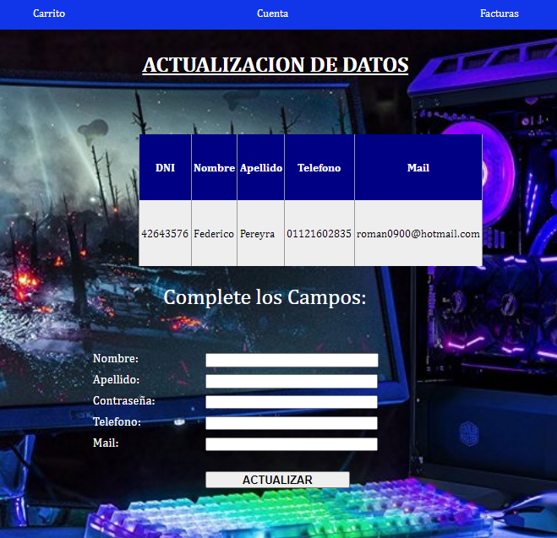

Facturas

En esta sección el cliente podrá visualizar sus facturas y consultar su detalle de cada una mediante el botón.

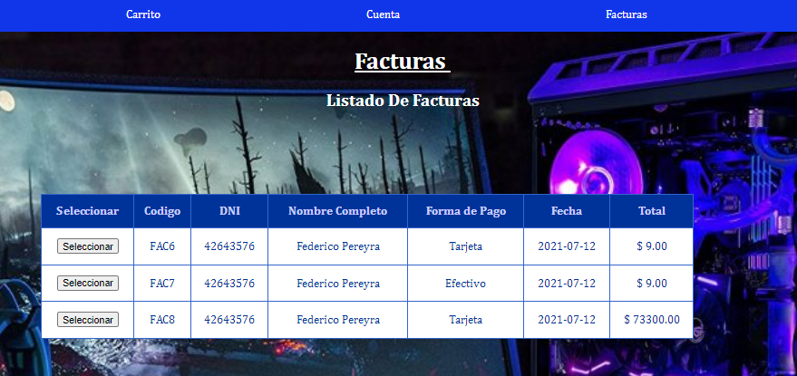

Y esto es todo lo que un cliente puede hacer en la tienda.